**Henrique de S. Q. dos Santos, NUSP 10819029**

**Witor M. A. de Oliveira, NUSP 10692190**

**Segunda avaliação**

**1 -**

A máquina de turing que reconhece cadeias de 0, com tamanho $2^{N}$, com $n≥0$, é a seguinte:

$MT = \{Q, Σ, Γ,δ{,q}_{0}, B, F\}$

Onde:

* $Q=\{q_{0}, q_{1}, q_{2}, q_{3}, q_{4}, q_{5}, q_{6}, q_{7}\}$ é o conjunto de estados;
* $Σ=\{0\}$ é o conjunto de símbolos aceitos pela máquina na entrada;
* $Γ=\{X, Y\}$ é o conjunto de símbolos que a máquina pode escrever na fita;
* é o conjunto de funções de transição de estados e está definido na imagem abaixo, qualquer transição para um dado símbolo de entrada que não estiver representada na imagem, significa uma transição para um estado de erro;
* $q_{0}$ é o estado inicial;
* $B =\{𛰯\}$, símbolos em branco do máquina;
* ${F=\{q}_{7}\}$ é o conjunto de estados finais;

Diagrama de estados:

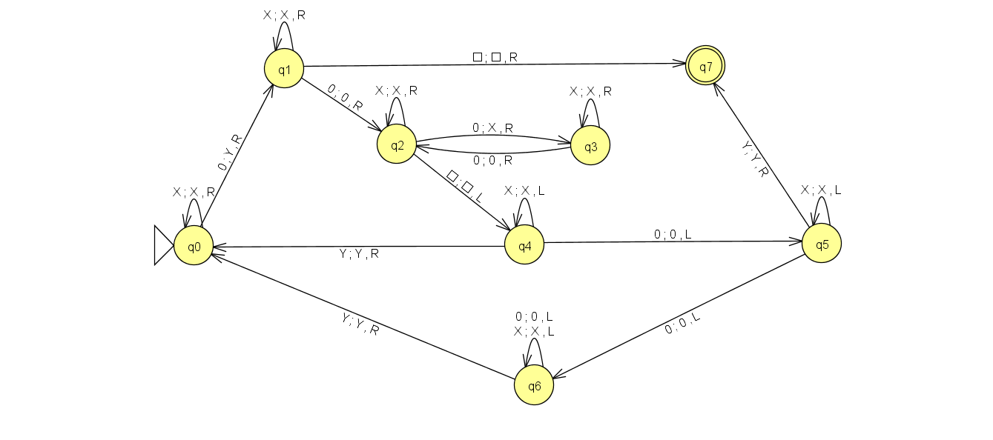

Resultados:

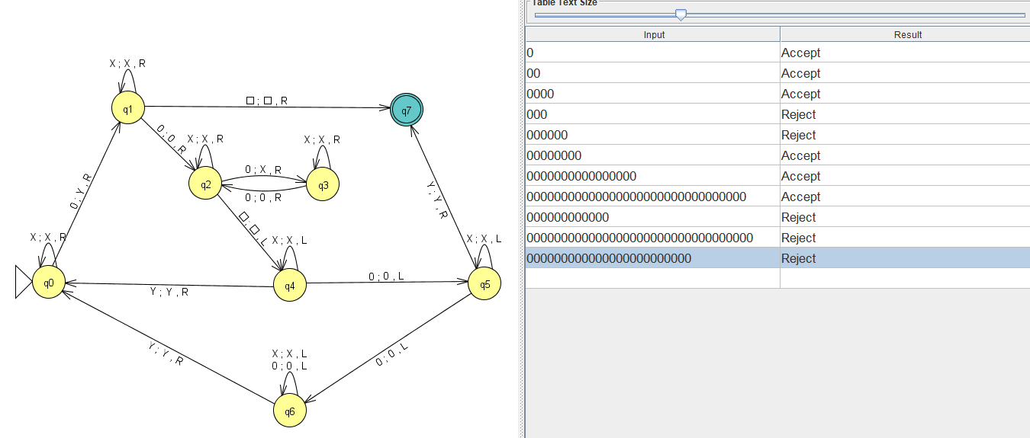

**2 -**

A máquina de turing que verifica se uma sequência de parênteses está bem formatada é a seguinte:

$MT = \{Q, Σ, Γ,δ{,q}_{0}, B, F\}$

Onde:

* $Q=\{q_{0}, q_{1}, q_{2}, q_{3}, q_{4}, q_{5}, q_{6}, q_{7}, q_{8}, q_{9}\}$ é o conjunto de estados;
* $Σ=\{A, (, )\}$ é o conjunto de símbolos aceitos pela máquina na entrada;
* $Γ=\{0, 1\}$ é o conjunto de símbolos que a máquina pode escrever na fita;
* é o conjunto de funções de transição de estados e está definido na imagem abaixo, qualquer transição para um dado símbolo de entrada que não estiver representada na imagem, significa uma transição para um estado de erro;
* é o estado inicial;
* , símbolos em branco do máquina;
* é o conjunto de estados finais, ainda que nesse caso não importa se parou em um estado final ou não, visto que a máquina escreve na fita a resposta correspondente a computação da função;

Diagrama de estados:

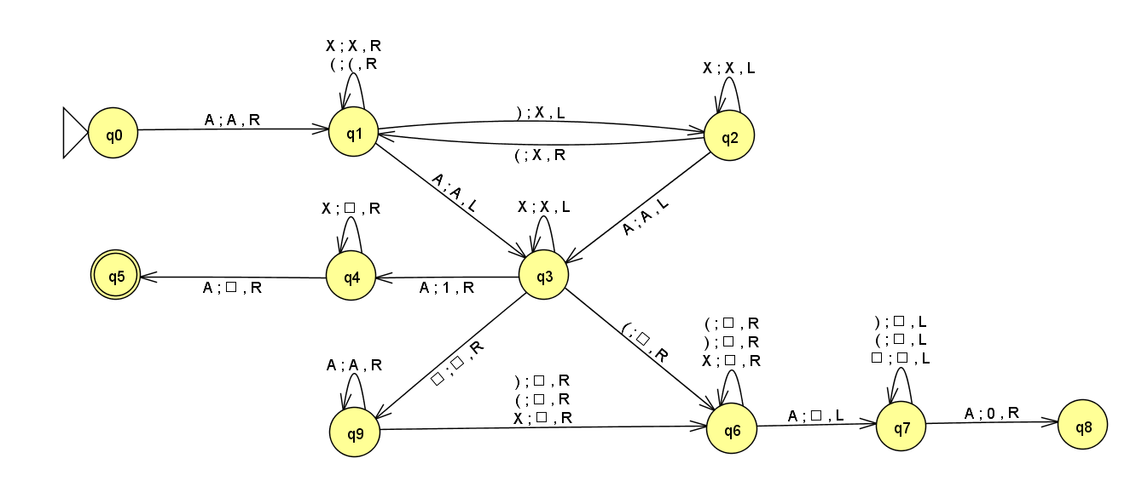

Resultados:

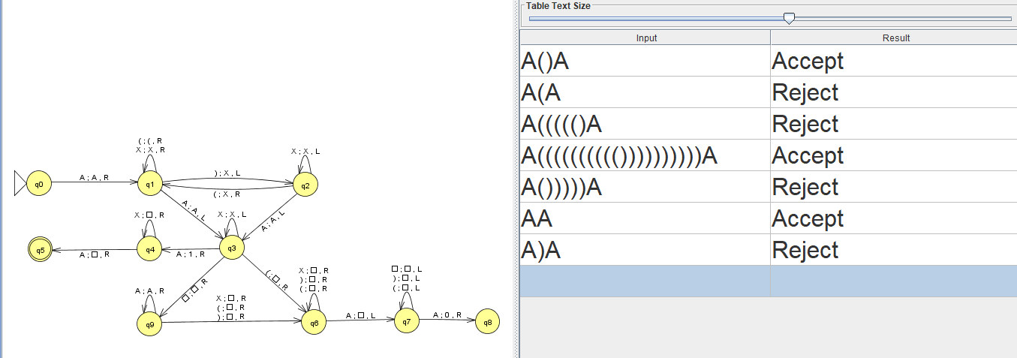

**3 -**

O algoritmo utilizado para construir a máquina de turing que realiza a subtração *monus* de dois números inteiros ($m-n$) representados por $m$ zeros seguidos de um símbolo 1 e $n$ zeros, para $m≥n$ e quando $m<n$, $m-n$ = 0, é o seguinte:

1. Iniciar escrevendo um símbolo 1 a esquerda do primeiro 0 da cadeia de entrada;
2. Ler todos os caracteres da esquerda para a direita até encontrar o primeiro caractere branco depois do caractere 1 que separa os dois números;
3. Depois ler da direita pra esquerda até encontrar o primeiro 0 antes do caractere 1 que separa os dois números, caso ele exista, substituir ele por um caracter em branco e ir para o passo 4, caso contrário o caracter 1 é sobrescrito por um caractere branco, é feita a leitura de todos os caracteres até chegar ao caractere 1 colocado no início da cadeia, ele é sobrescrito com o caractere branco e o algoritmo se encerra;
4. Ler todos os símbolos da direita pra esquerda até se chegar no primeiro caractere 0 depois do caractere 1. Quando isso acontece o símbolo 0 encontrado é sobrescrito com um caractere branco;
5. Repetir o passo 2;

Sendo definida assim essa máquina de turing

$MT = \{Q, Σ, Γ,δ{,q}_{0},B, F\}$

Onde:

* $Q=\{q_{0}, q_{1}, q_{2}, q_{3}, q_{4}, q_{5}, q_{6}, q_{7}, q_{8}\}$ é o conjunto de estados;
* $Σ=\{0, 1\}$ é o conjunto de símbolos aceitos pela máquina na entrada;
* $Γ=\{1\}$ é o conjunto de símbolos que a máquina pode escrever na fita;
* é o conjunto de funções de transição de estados e está definido na imagem abaixo, qualquer transição para um dado símbolo de entrada que não estiver representada na imagem, significa uma transição para um estado de erro;
* é o estado inicial;
* , símbolos em branco do máquina;
* é o conjunto de estados finais, ainda que nesse caso não importa se parou em um estado final ou não, visto que a máquina escreve na fita a resposta correspondente a computação da função;

Diagrama de estados:

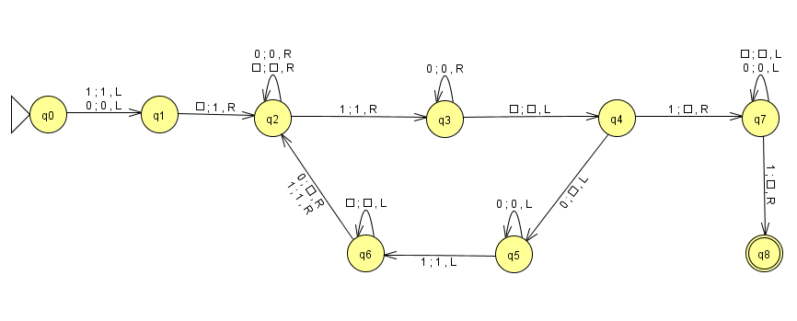

Resultados:

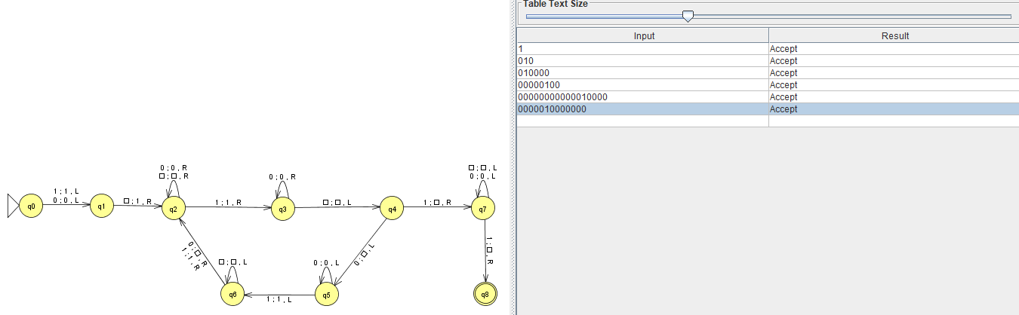

**4) Forneça Autômatos com Pilha determinísticos para aceitar as linguagens a seguir:**

O **ACP** é definido por uma sétupla $(K, ∑, Γ, δ, q0, Z0, F)$, onde

$K$ é o conjunto finito de estados;

$∑$ é o alfabeto da cadeia de entrada;

$Γ$ é o alfabeto da pilha;

$δ$ é a função de transição;

$q0 ϵ K$ é o estado inicial;

$Z0 ϵ Γ$ é o símbolo inicial da pilha;

$F$ é o conjunto de estados finais.

Ele é determinístico se

1. Para cada $q∈K$ e , se $δ(q, λ, z)$ é não vazio, então $δ(q, a, z)$ é vazio $∀ a∈Σ$;
2. $δ(q, a, z)$ contém um só elemento $∀ q∈K$, $a∈Σ ∪\{λ\}, z ∈Γ$.

**OBS:** Na letra **a)** e **b)**, nós consideramos que, se o autômato receber uma cadeia 11111101, ele iria aceitar, pois ignoraria a cadeia ‘111111’ e aceitaria o ‘01’ seguinte.

1. $\{0^{n}1^{m} | n ≤ m\}$ Seja o APD com **aceitação por estado final**, onde:

$K$ = { q0, q1, q2, q3 };

$∑$ = { 0, 1 };

$Γ$ = { Z, 0 };

$q0 ϵ K$ = { q0 };

$Z0 ϵ Γ$ = { Z };

$F$ = { q0, q3 }.

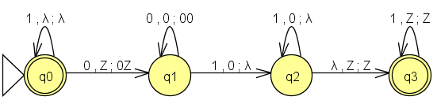

Resultados:

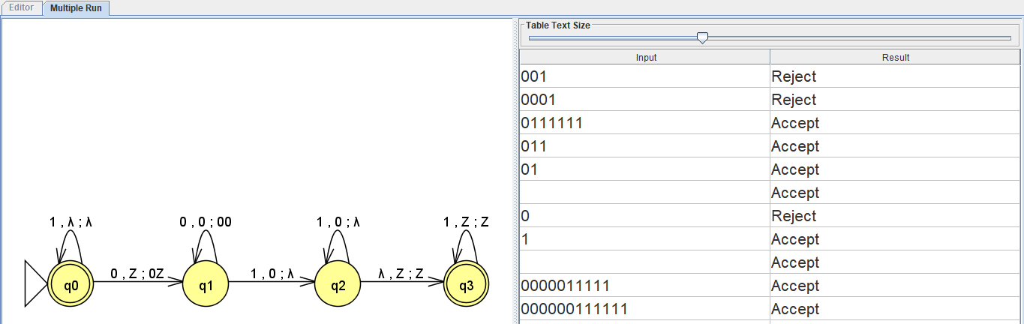

1. $\{0^{n}1^{m} | n ≥ m\}$ Seja o APD com **aceitação por** **estado final:**

$K$ = { q0, q1, q2 };

$∑$ = { 0, 1 };

$Γ$ = { Z, 0 };

$q0 ϵ K$ = { q0 };

$Z0 ϵ Γ$ = { Z };

$F$ = { q0, q2 }.

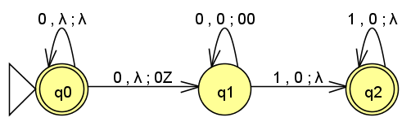

Resultados:

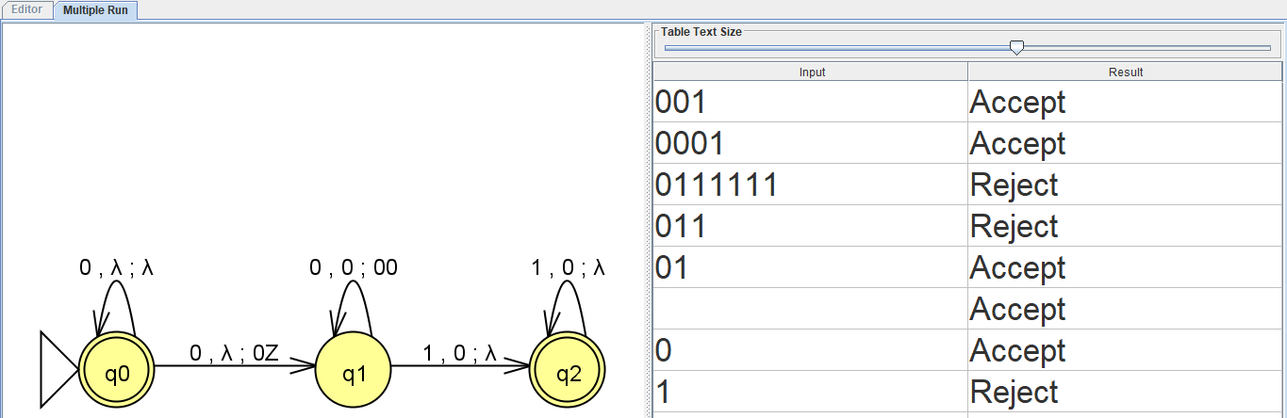

1. $\{0^{n}1^{m}0^{n} | n e m quaisquer\}$ Seja o APD com **aceitação por estado final:**

$K$ = { q0, q1, q2, q3, q4, q5 };

$∑$ = { 0, 1 };

$Γ$ = { Z, 0 };

$q0 ϵ K$ = { q0 };

$Z0 ϵ Γ$ = { Z };

$F$ = { q0, q4, q5 }.

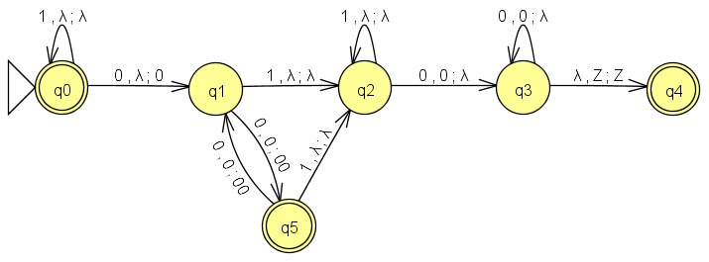

Resultados:

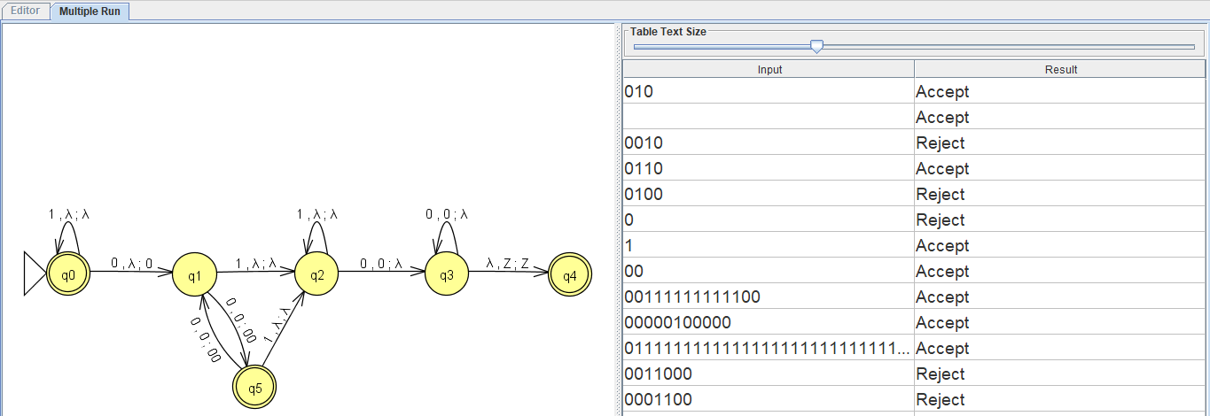

**5 -**

Se uma linguagem é regular, ela pode ser gerada por uma gramática regular. Prova:

Se L é regular**,** então existe um autômato finito determinístico M = $(Q, Σ, Δ, s, F)$ tal que $L=L(M)$. De M, podemos facilmente construir uma gramática regular $G=(V_{G}, Σ_{G}, S_{G}, R_{G})$ que gera L, onde $G$ é definida por:

$Σ_{G}=Σ,$

$V_{G}=Q ∪Σ,$

$S_{G}=s,$

